一、本周学习内容概述
1.Python 数据分析三剑客：NumPy 数值计算、Pandas 数据清洗、Matplotlib 可视化；
2.Git 版本控制工具完整流程；
3.学术文献检索 + EndNote 文献管理入门；
- 每日知识点总结
- NumPy学习
（1）NumPy是 Python 数值计算核心库，核心数据结构为ndarray多维数组，相比原生列表：存储同类型数据，内存连续，运算速度极快；内置大量矩阵、线性代数、广播运算函数；支持向量化计算，避免循环，代码简洁。
（2） 安装库：打开 CMD/Anaconda Prompt 输入pip install numpy
导入标准写法：import numpy as np
（3）数组创建
①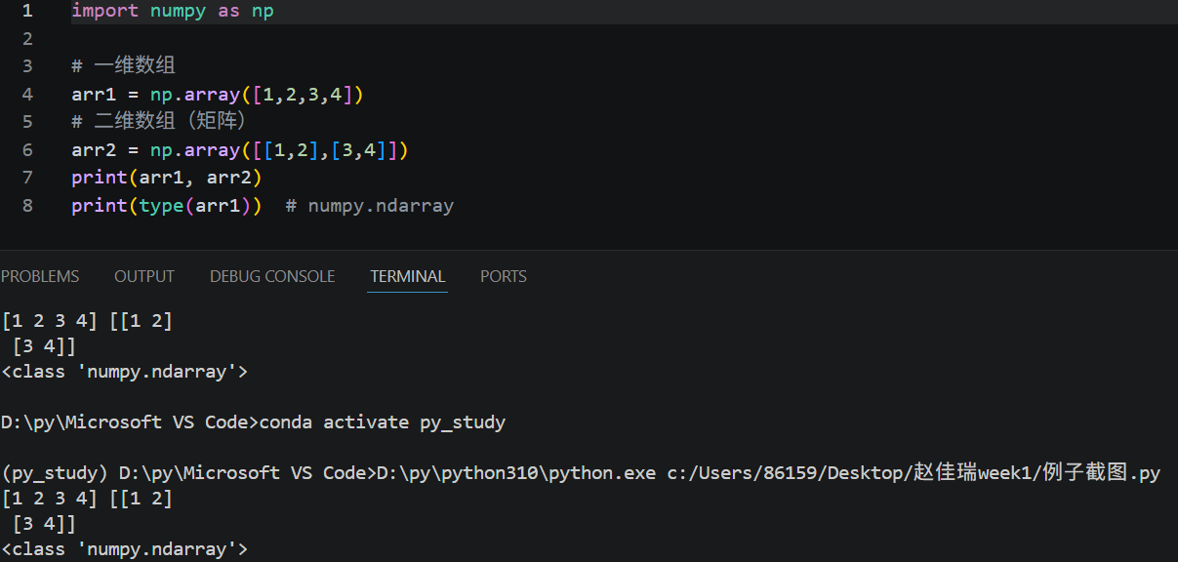
其中type是看变量的数据类型,type(arr1)就是获取arr1这个变量是什么类型。ndarray = N-Dimensional Array，N维数组，是NumPy独有的数据类型。<class 'xxx'> 代表这是一个类；numpy.ndarray 说明arr1是NumPy的多维数组类型。

②快速生成特殊数组：
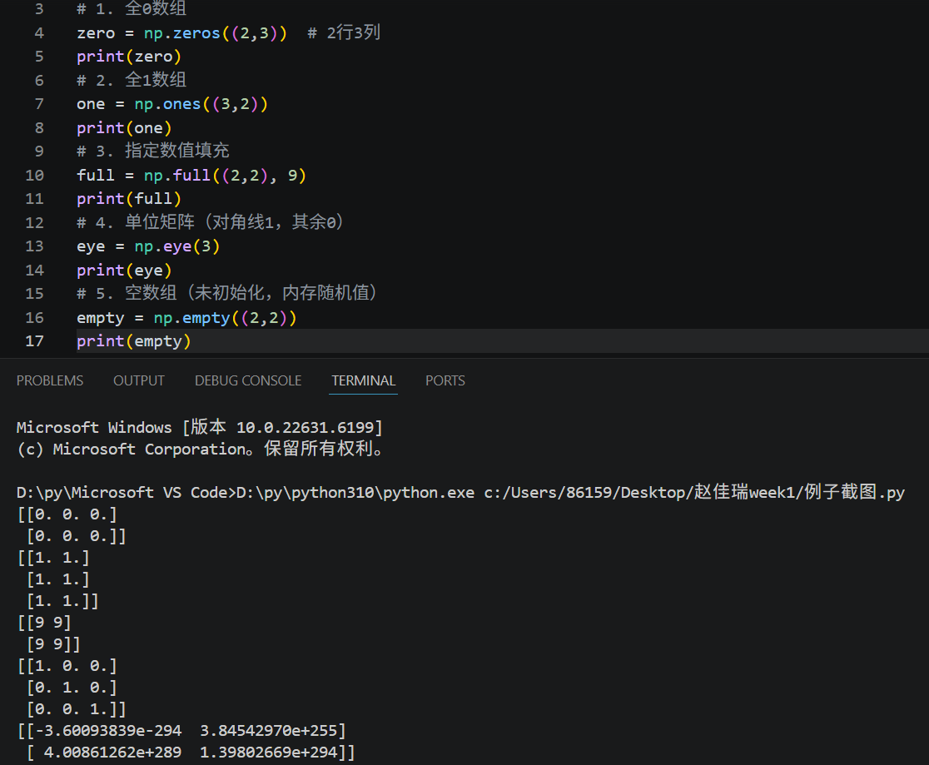
③连续数值数组
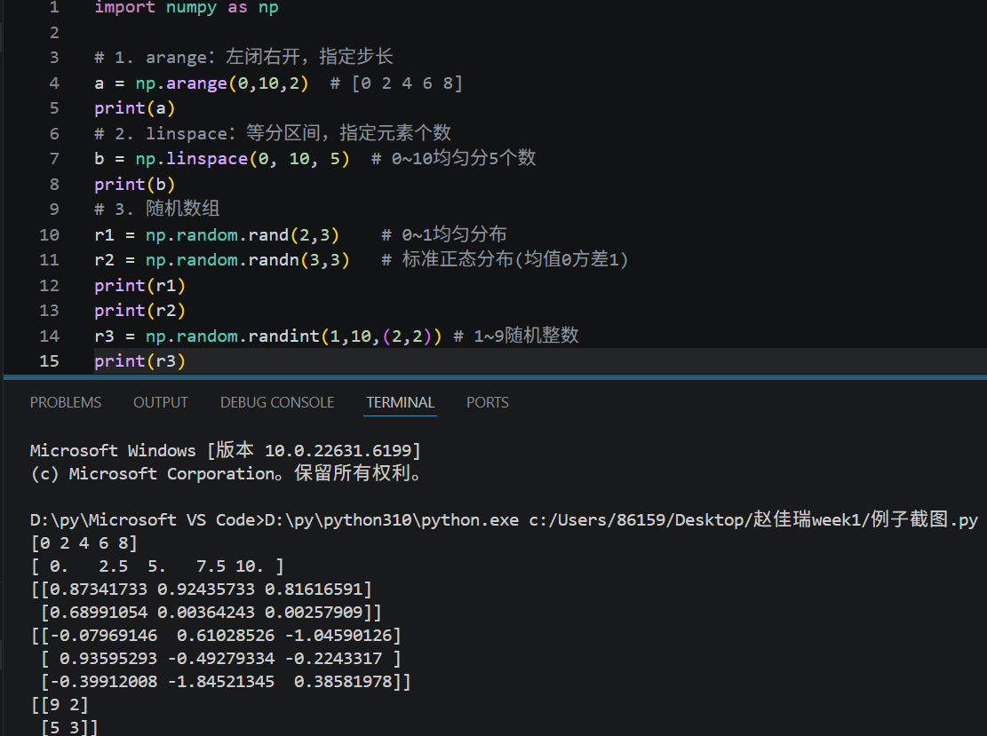
④数组常用属性
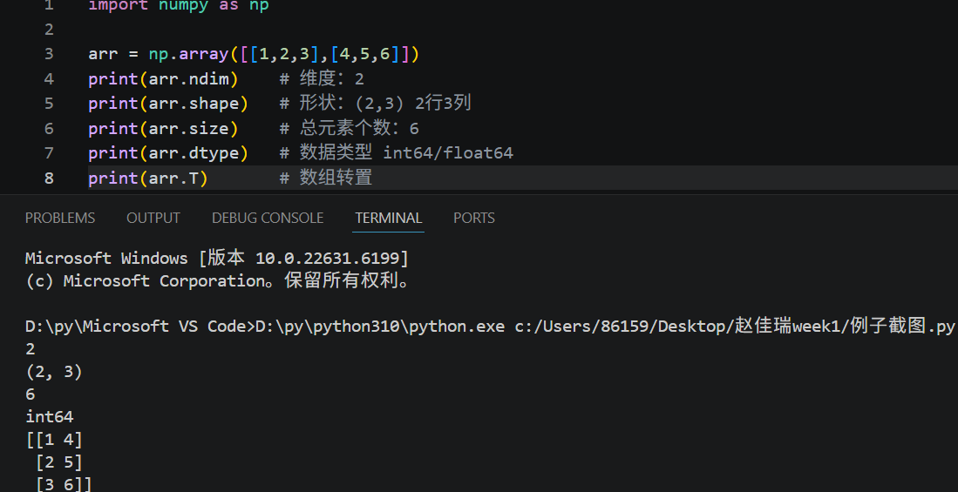
- 数组切片与索引
①一维数组索引切片，arr[start:end:step]，左闭右开
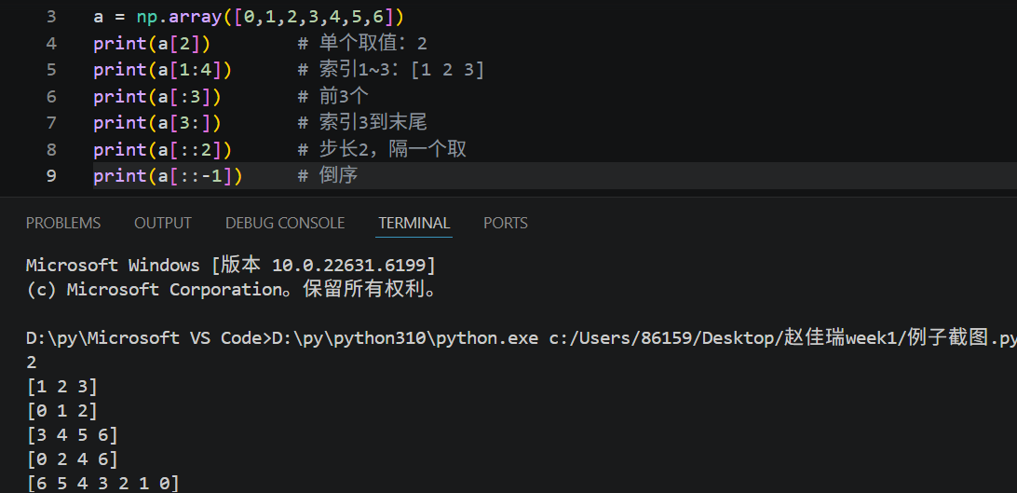
②二维数组切片，arr[行切片, 列切片]
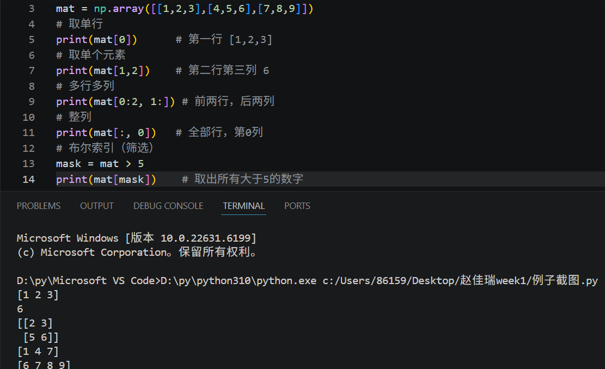

（5）数组运算
① 标量运算（数组 ±*/ 数字）
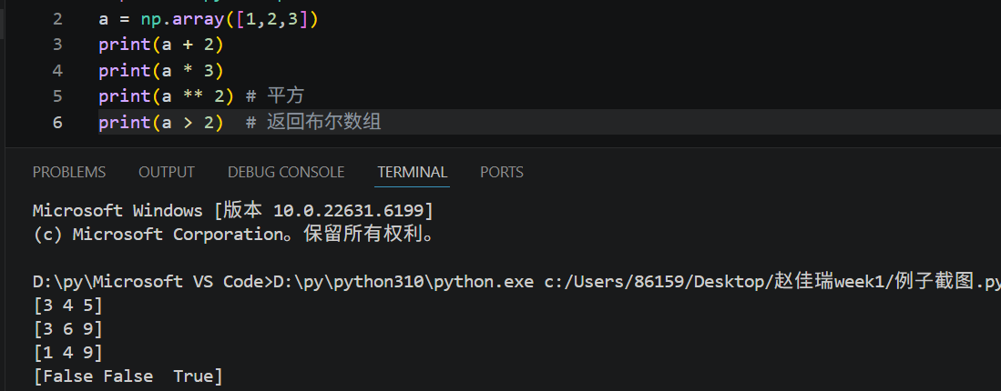

②数组间对应元素运算
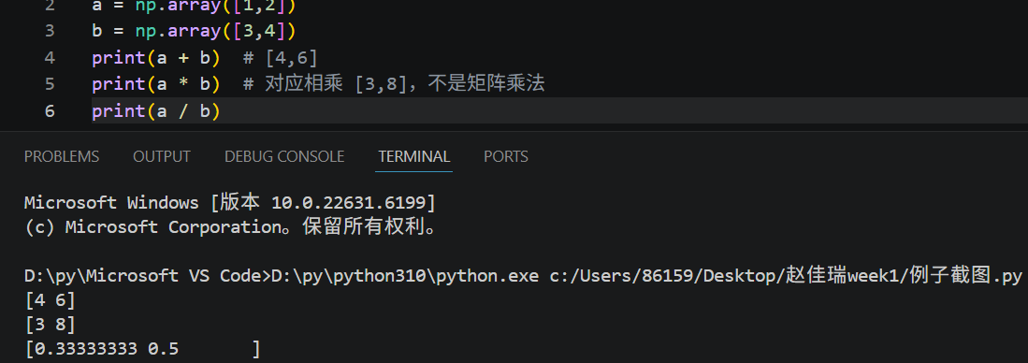
③广播机制（不同形状数组自动匹配计算）
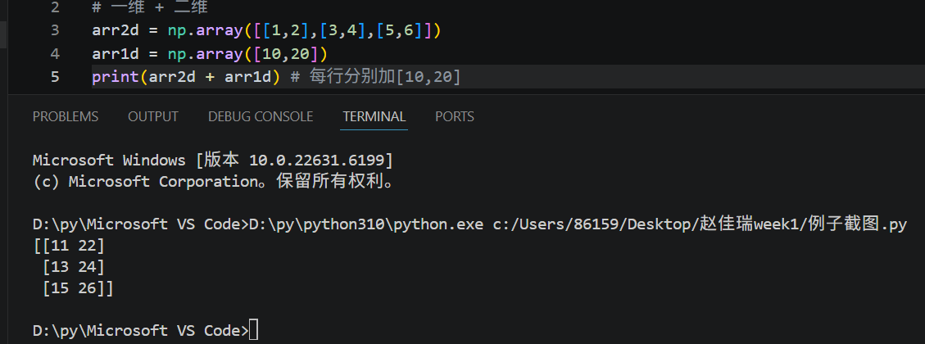
④常用数字函数
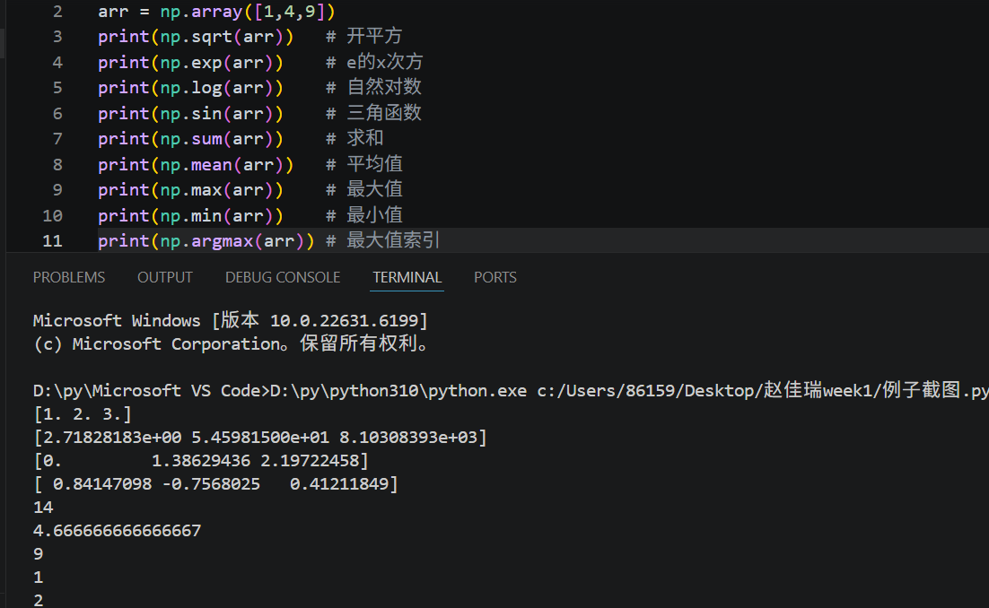
⑤轴操作（axis）
axis=0：按列运算；axis=1：按行运算
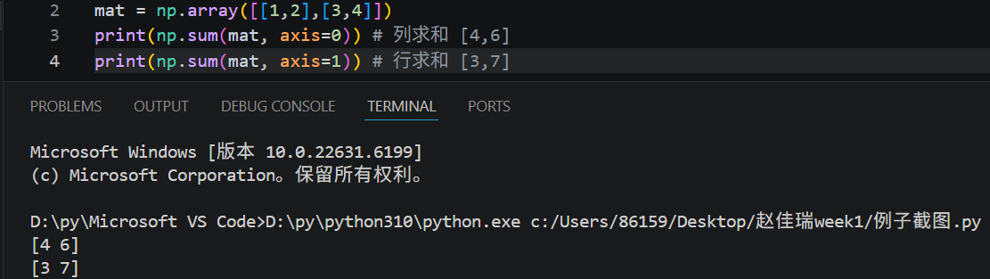
（6）矩阵基础操作
①矩阵乘法
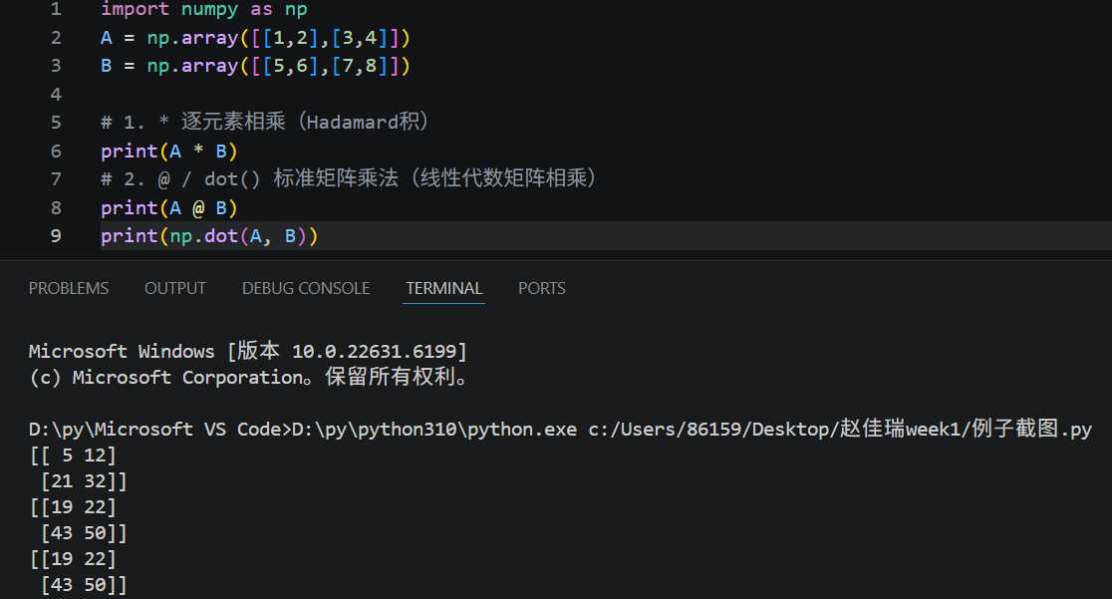
②矩阵拼接与变形
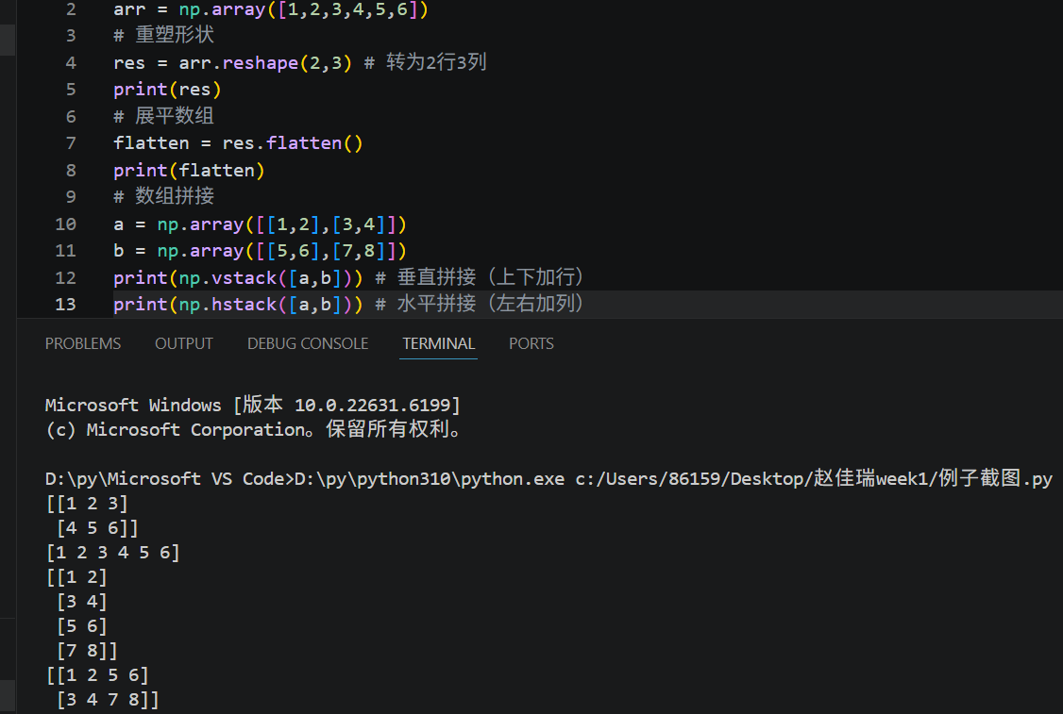
- Pandas学习
（1）Pandas 是 Python 表格数据分析库，基于 NumPy，两大核心结构分别为
Series一维带标签数组（单列数据）、DataFrame：二维表格（Excel / 数据库表，多行多列）
（2）安装导入语句：pip install pandas、import pandas as pd、import numpy as np
（3）创建 Series
①列表创建
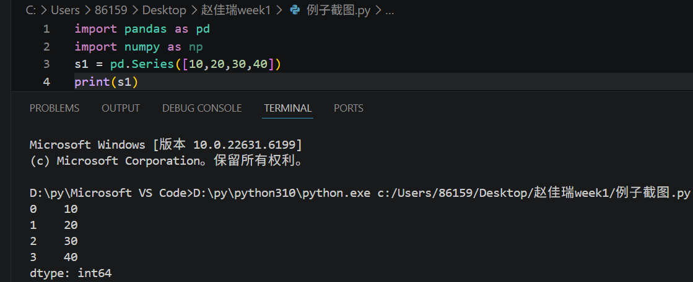
②自定义索引
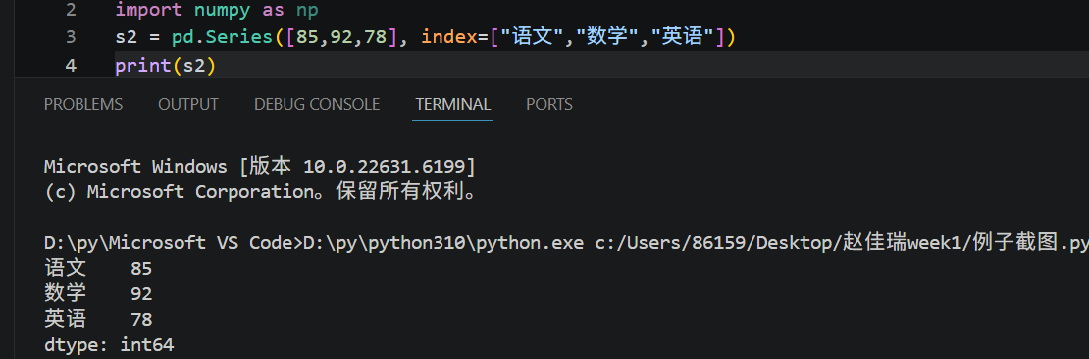
③字典创建（key 自动变索引）
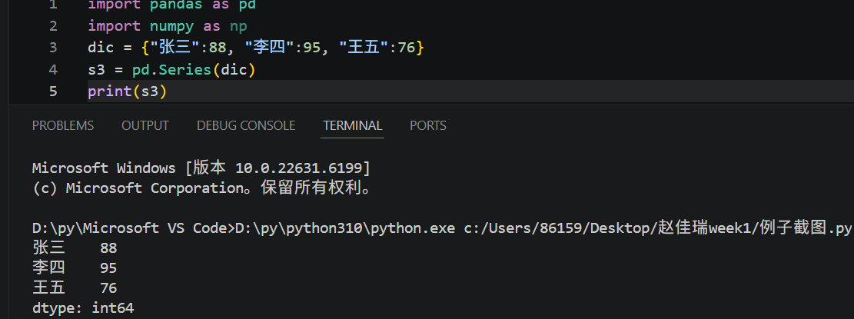
（4）Series 取值与属性
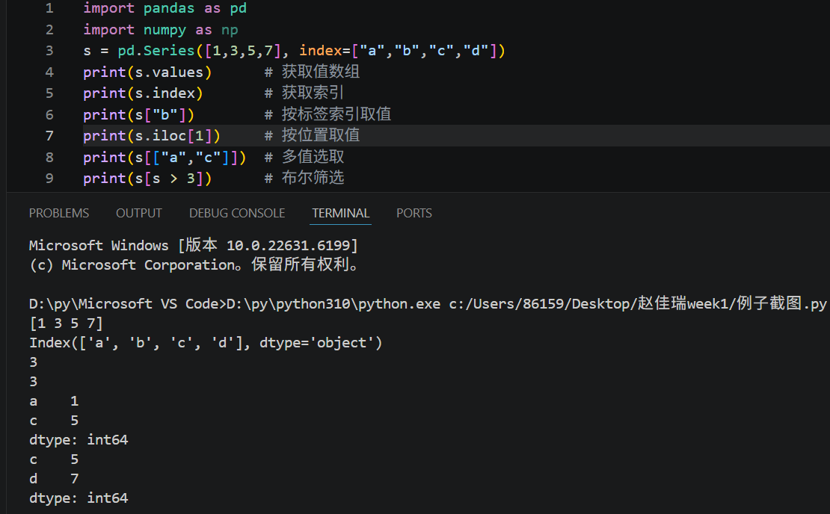
（5）DataFrame 二维表格四种创建方式
①字典创建（最常用：key = 列名，value = 列数据）
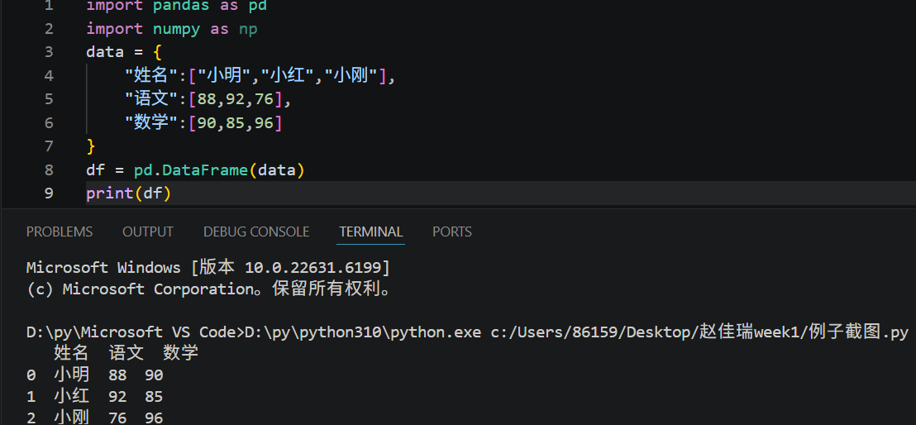
②二维列表 + 自定义列名
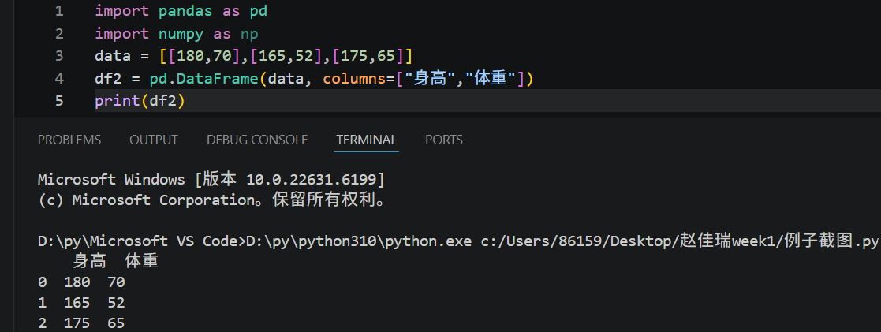
③NumPy 数组转 DataFrame
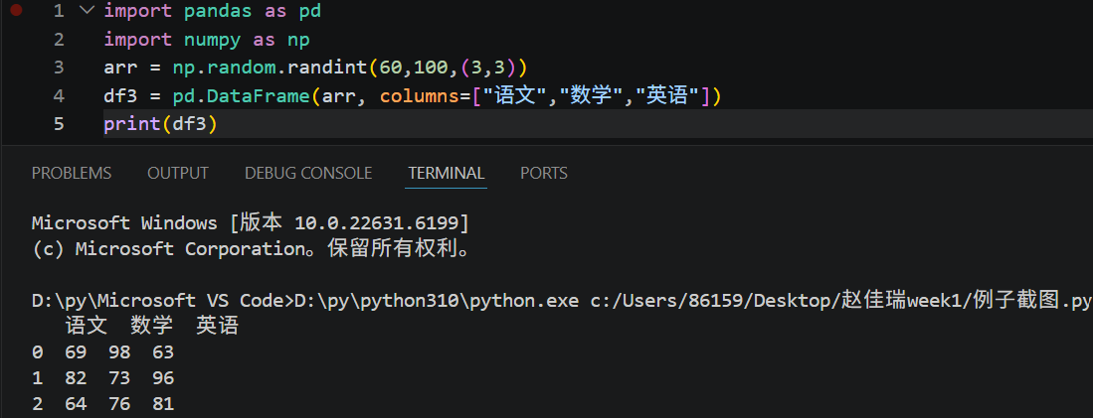
④多个 Series 合并
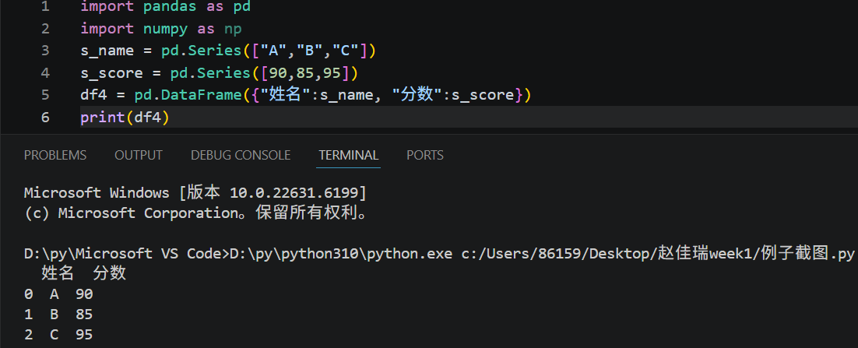
（6）DataFrame 基础属性与查看数据
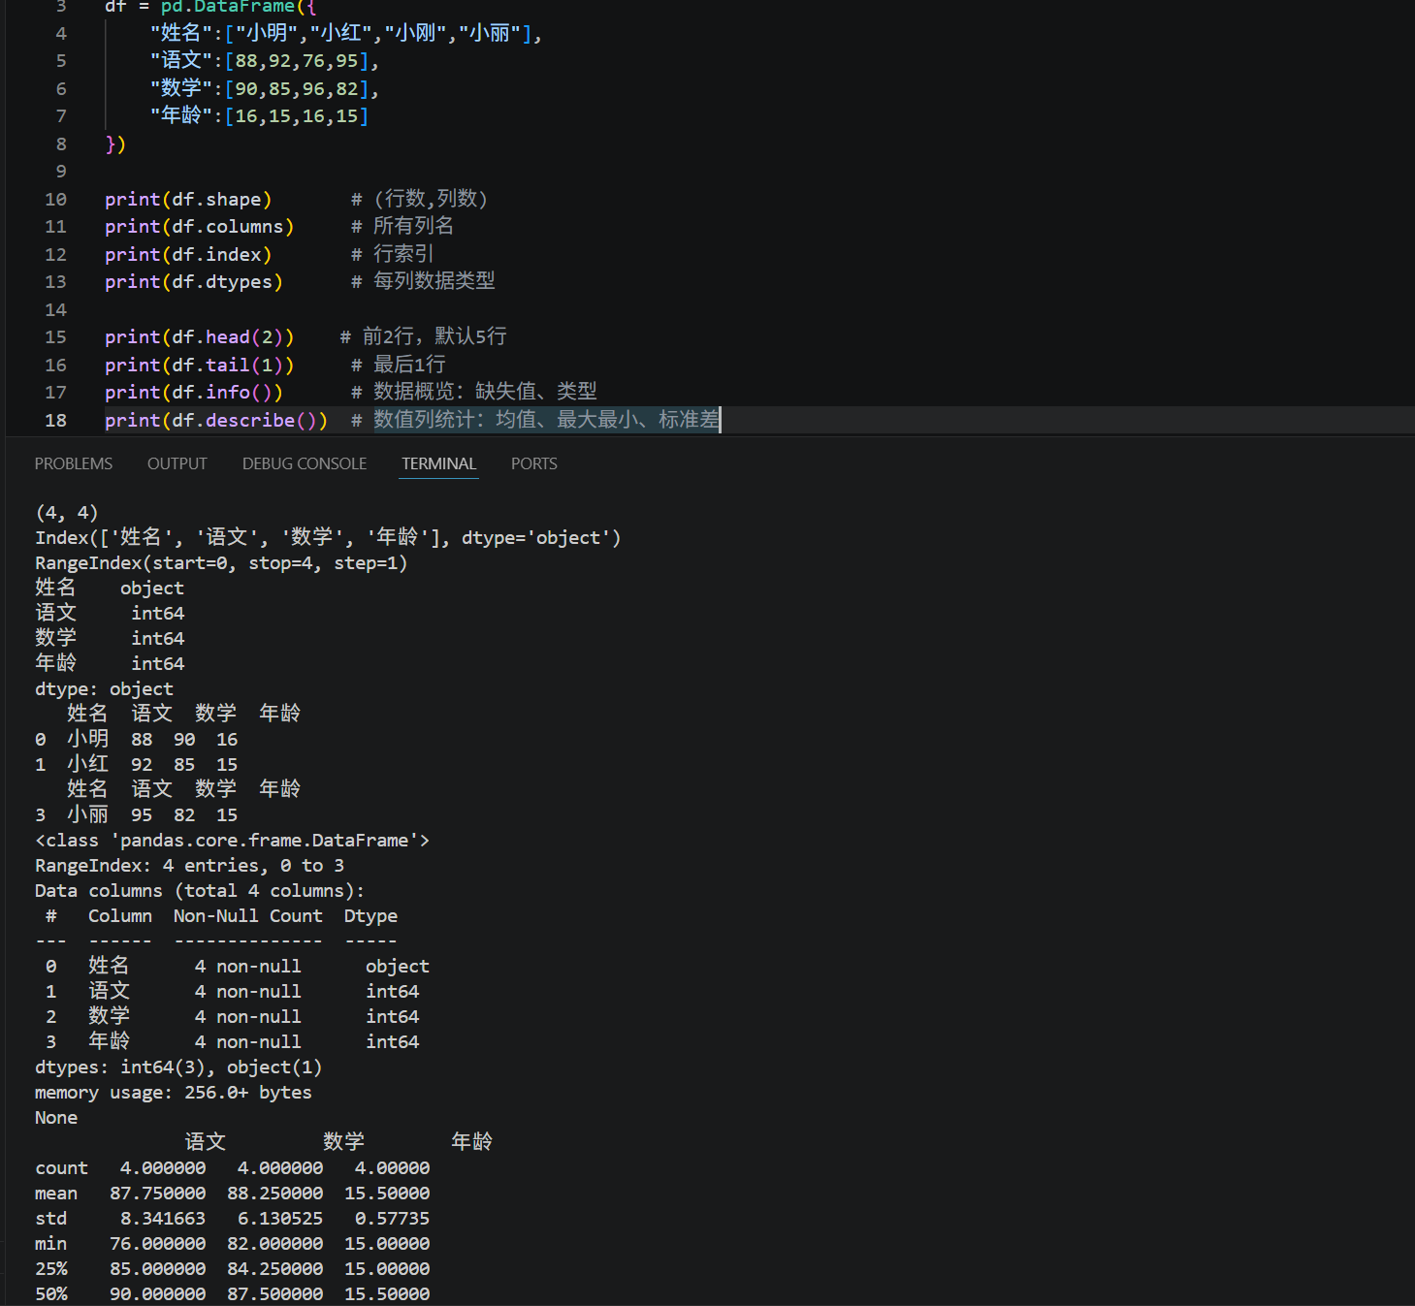
- 外部文件数据读取
①读取 CSV 文件
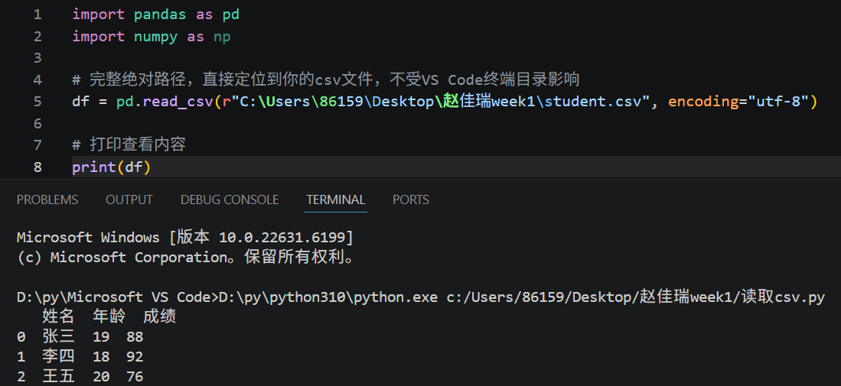
②读取 Excel 文件
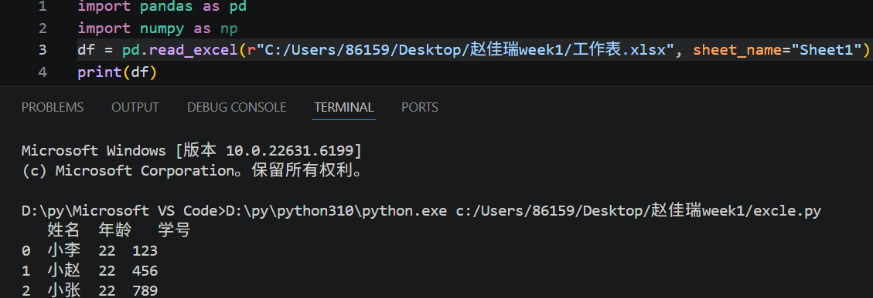
（8）DataFrame 数据筛选
①按列筛选
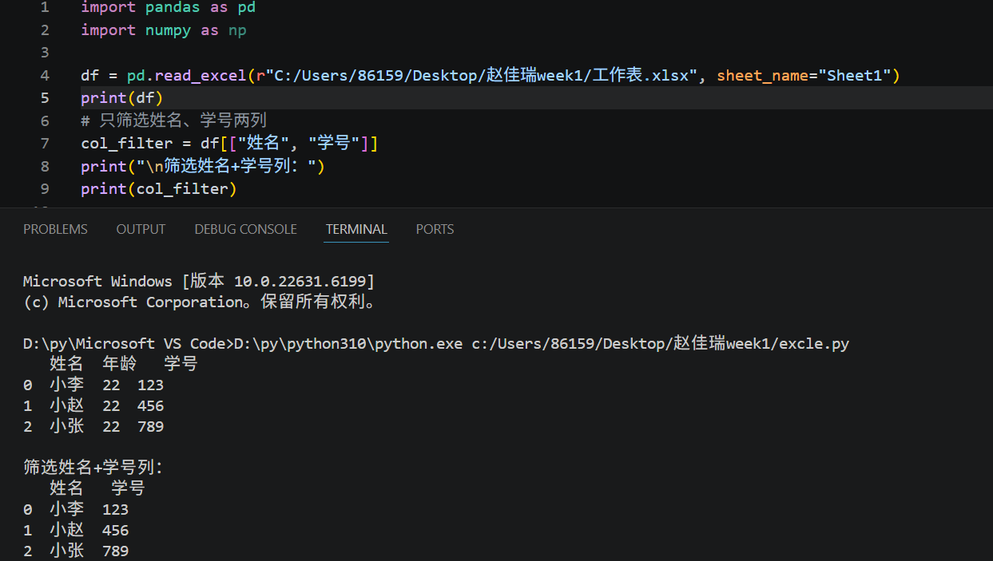
②按条件筛选
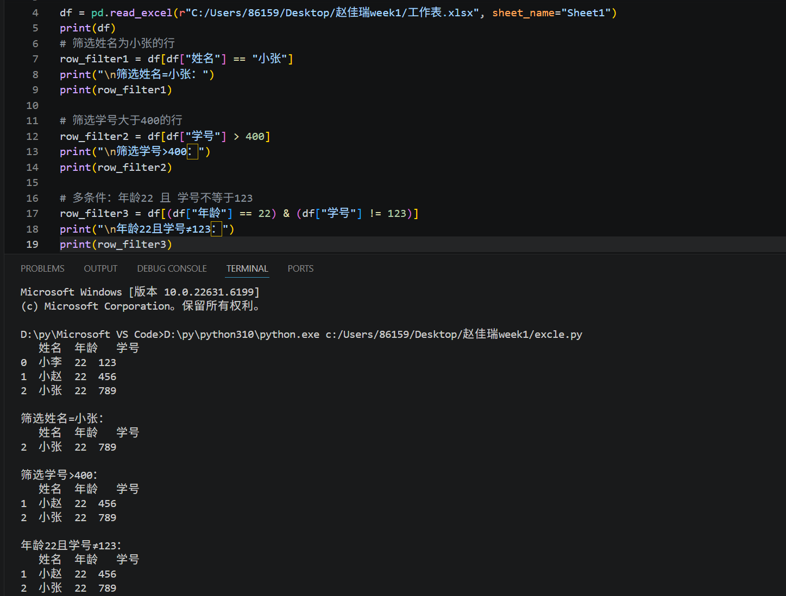
③loc/iloc 精准筛选，其中loc按标签筛选，iloc按数字位置筛选。
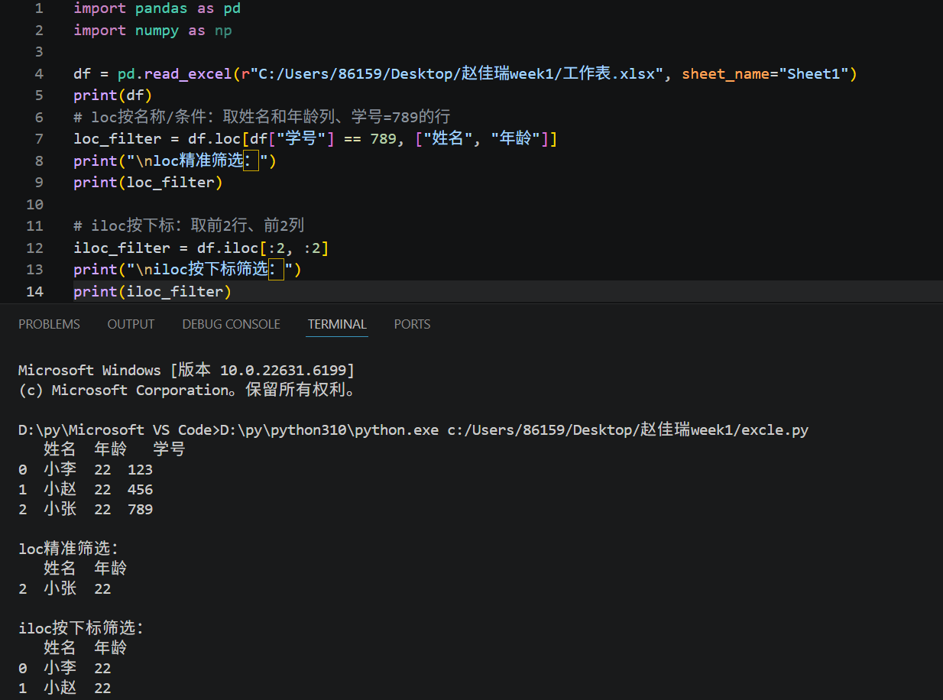
- Pandas进阶学习
- 检测缺失值
使用 isnull() 或 isna() 检测缺失值，返回布尔型 DataFrame
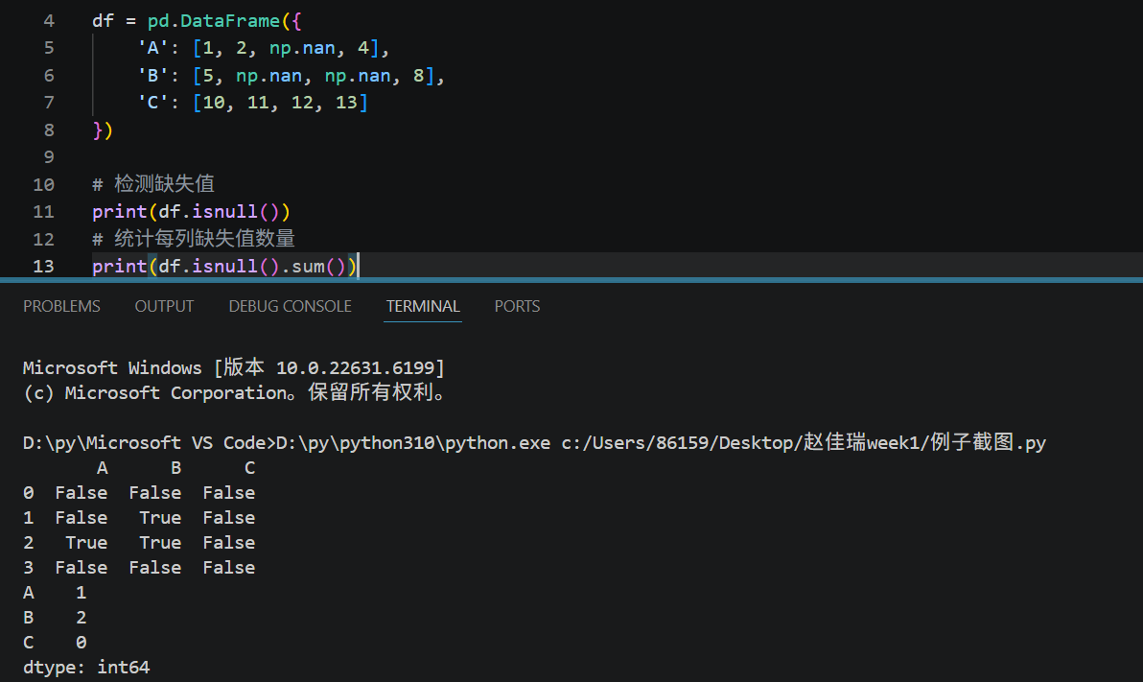
- 删除缺失值：dropna()
关键参数：axis=0删除行；axis=1删除列；how='any'有缺失即删除（默认）；how='all'全缺失才删除；subset：指定检查的列
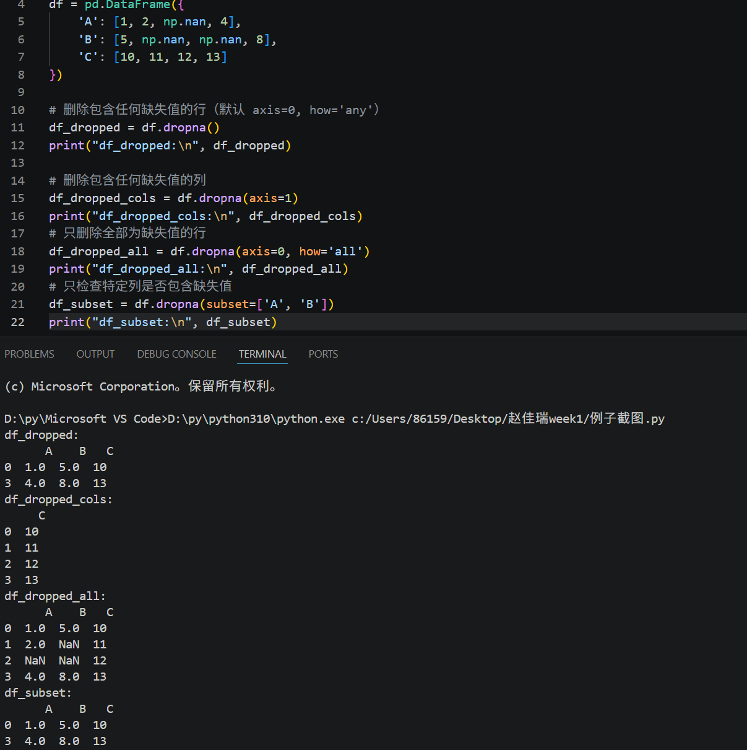

（3)填充缺失值：finllna()
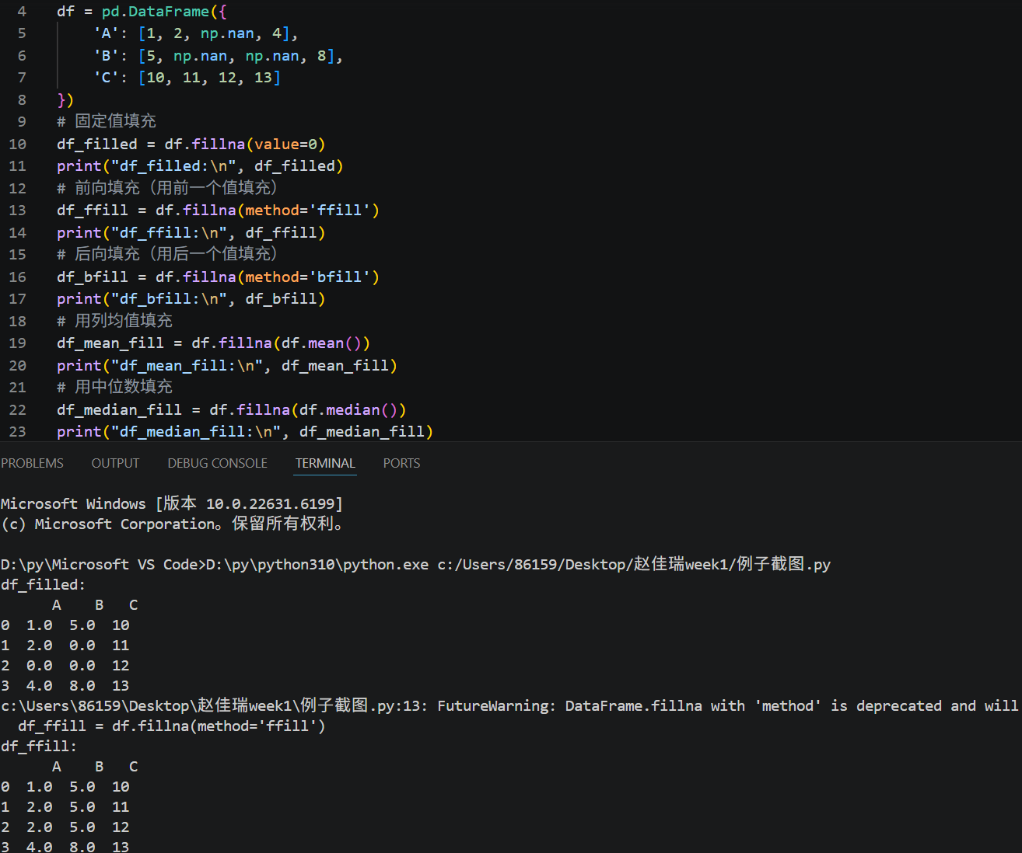
(4）异常值判断

①IQR 方法：将小于 Q1 - 1.5×IQR 或大于 Q3 + 1.5×IQR 的值判定为异常
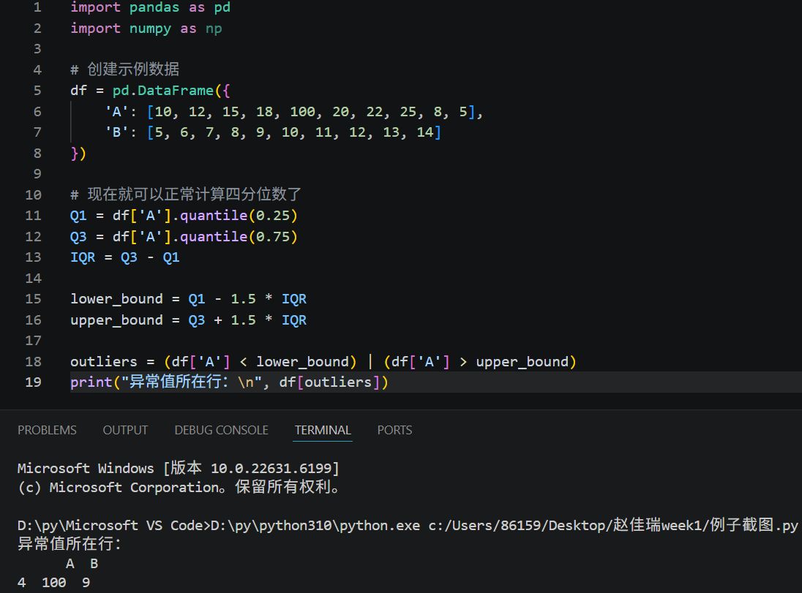②Z-score 方法：计算每个数据点的 Z-score，筛选绝对值超过阈值的点
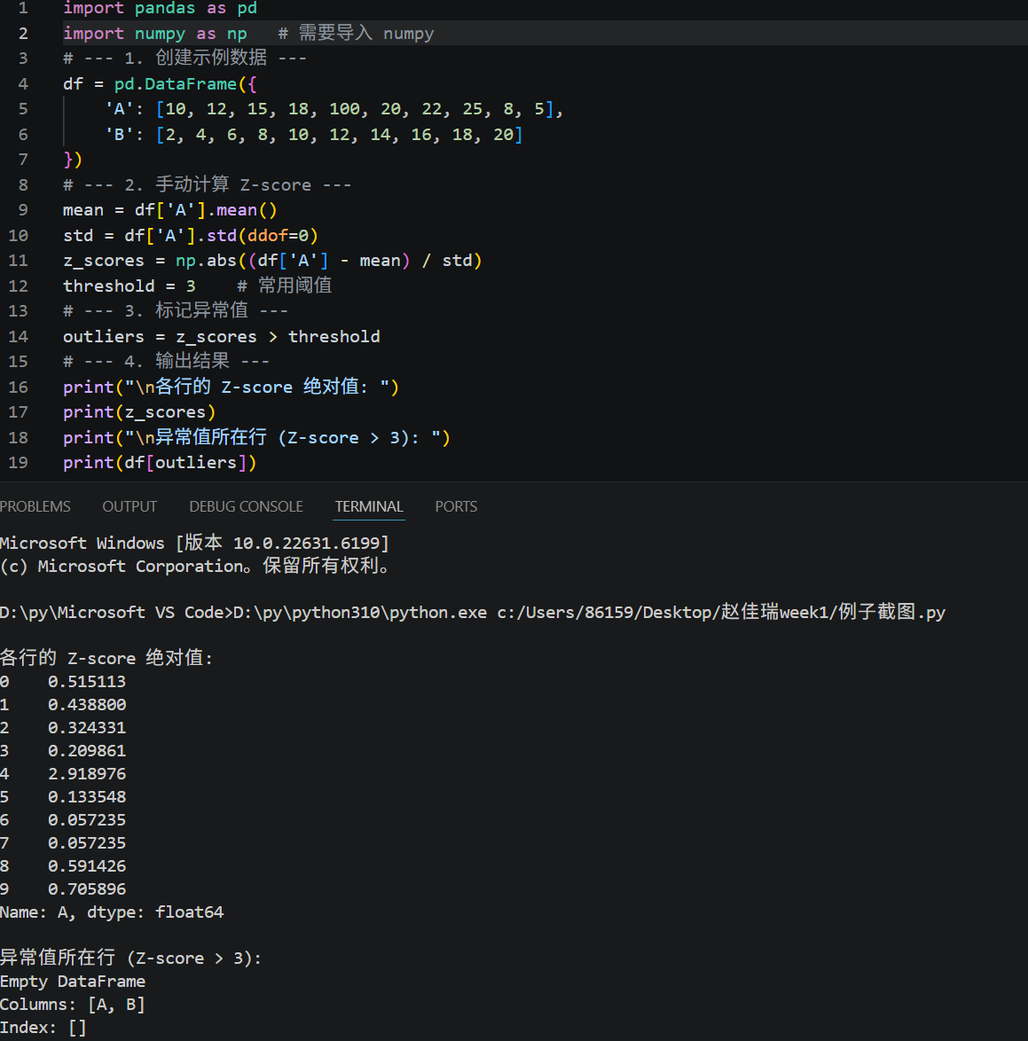
（5）异常值处理
①删除异常值所在行df_cleaned = df[~outliers]
②替换为边界值df['A'] = df['A'].clip(lower_bound, upper_bound)
③替换为中位数df.loc[outliers, 'A'] = df['A'].median()
（6)数据去重：drop_duplicates()
①检测重复行
print(df.duplicated()) # 判断每行是否重复
print(df[df.duplicated(keep=False)]) # 查看重复数据
print(df.duplicated(subset=["姓名"])) # 指定列判断重复
②删除重复
df_drop_dup = df.drop_duplicates() # 全部列重复才删除，保留第一条
df_drop_dup2 = df.drop_duplicates(subset=["姓名"], keep="last") # 指定列去重，保留最后一条
df.drop_duplicates(inplace=True) # 直接原地修改数据
- 数据合并
①纵向拼接 concat（上下叠加）
df1 = df[["姓名", "年龄"]]
df2 = pd.DataFrame({"姓名":["小王"], "年龄":[23]})
# 上下合并，重置索引
df_concat = pd.concat([df1, df2], ignore_index=True)
②横向拼接 merge（关联两张表）
# 新建第二张表
df_score = pd.DataFrame({"姓名":["小李","小赵","小张"], "分数":[88,92,76]})
# 内连接（只保留两边匹配数据）
df_merge_inner = pd.merge(df, df_score, on="姓名", how="inner")
# 左连接（保留左表全部数据）
df_merge_left = pd.merge(df, df_score, on="姓名", how="left")
连接参数：
inner：交集；left：左表全部；right：右表全部；outer：并集。
- Python Matplotlib数据可视化学习
（1）本周完成 Python 可视化基础学习，主要掌握Matplotlib 科研规范绘图，搭配 NumPy、Seaborn 库，实现三类论文高频图表：折线图、柱状图、热力图。从库安装、代码编写、参数调优到图片导出完整实操，理解每种图表适用业务场景。
（2）依赖库作用
matplotlib.pyplot：底层绘图核心库，画布创建、坐标轴设置、线条绘制、图片保存全部依赖它；numpy：构造一维、二维数组实验数据，为绘图提供规整的数值数据源；seaborn：基于matplotlib封装，简化热力图绘制，配色和格子样式更美观，适合相关性矩阵可视化。
- 三张图表
①折线图：适用于展示连续变量变化趋势，例如模型训练准确率、损失值随迭代轮次变化、月度数据走势；多组数据用不同颜色 + 不同 marker 标记区分；添加网格线提升可读性；隐藏上、右边框符合科研简约风格。
②柱状图：适用于离散组别数值横向对比，如不同算法精度、实验组与对照组指标差异；在柱顶自动标注具体数值，直观展示结果；手动限制 Y 轴区间，避免图表留白过多影响观感。
③热力图：适用于特征相关性矩阵、模型混淆矩阵可视化，量化变量之间正负相关程度；固定颜色取值范围 - 1~1，红蓝配色直观区分正负相关；单元格内保留两位小数显示相关系数。

（4）科研绘图硬性规范
①分辨率：导出图片设置 dpi=300，满足期刊高清要求；
②边框：仅保留左下坐标轴，隐藏上、右多余边框；
③字体：统一字号，解决中文乱码与负号显示异常问题；
④导出格式：优先保存 PDF 矢量图（放大不失真，投稿首选），PNG 用于日常查看；
⑤必备元素：坐标轴标签、图表标题、图例、数据标注缺一不可。

（5）实操过程遇到的问题与解决办法
问题 1：运行代码提示 ModuleNotFoundError
解决：在 VS Code 终端执行pip install matplotlib numpy pandas seaborn批量安装依赖包。
问题 2：图表中文显示方框乱码、负号显示异常
解决：通过plt.rcParams全局配置字体为 SimHei 黑体，关闭负号 unicode 异常设置。
问题 3：导出图片四周留白过多
解决：添加参数savefig.bbox="tight"自动裁剪白边。
问题 4：热力图配色看不懂
解决：固定 vmin=-1、vmax=1，使用 RdBu_r 红蓝配色，红色代表强正相关，蓝色代表负相关
- Git实操学习
完成Git环境部署，搭建个人专属远程代码仓库，规范掌握代码提交流程，完整归档本周所有开发代码，实现代码云端留存、版本可追溯。

全新创建本地仓库
本地仓库是代码版本管理的本地载体，所有代码修改、提交、版本记录均存储在本地仓库，再同步至云端。
1. 新建本地项目文件夹（用于存放本周所有代码文件）；
2. 进入文件夹，右键打开Git Bash终端；
3. 初始化Git仓库，生成隐藏的.git版本管理文件夹：git init
注意：1. .git文件夹为系统隐藏文件，切勿删除、修改，否则会丢失所有版本记录；
一个项目文件夹仅需执行一次git init，重复执行无意义且不会报错； 可通过 ls -a 指令查看隐藏的.git文件夹。
（2）核心代码操作指令
Git代码提交分为三个核心阶段：工作区（本地代码）→ 暂存区 → 本地仓库 → 远程仓库，对应三大核心指令，是日常开发高频操作。
①git add 代码加入暂存区，将工作区新增、修改、删除的代码文件添加到暂存区，等待提交归档。
②git commit 提交至本地仓库，将暂存区的代码正式提交到本地Git仓库，生成版本快照，记录本次修改内容，必须填写提交备注。
③git push 推送至远程仓库，将本地仓库已提交的版本代码，同步推送到云端远程仓库，实现代码云端备份、永久留存。该指令需提前绑定远程仓库地址
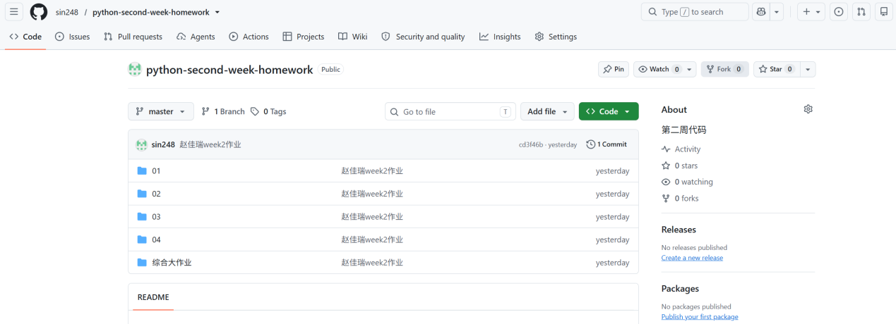
三、综合大作业实现思路
· 数据集生成：使用 Numpy 正态分布随机生成 50 名学生语文、数学、英语三科成绩，固定随机种子保证数据可复现，构建基础学生成绩 DataFrame；
· 脏数据构造：随机抽取单元格设置 NaN 缺失值；手动生成小于 0、大于 100 的超范围分数作为录入错误异常值；
· 清洗逻辑：通过 isnull 检测缺失值，采用各科均值填充缺失数据；设置 0-100 分数阈值过滤超范围异常值并修正；使用 drop_duplicates 去除重复学生样本；
· 统计：调用 pandas describe () 输出各科分数均值、中位数、标准差、最值等完整描述性统计指标，计算各科及格人数、平均分；
· 可视化：绘制各科平均分对比柱状图直观展示学科整体水平；基于清洗后数据计算相关系数矩阵，绘制相关性热力图分析科目成绩关联程度。
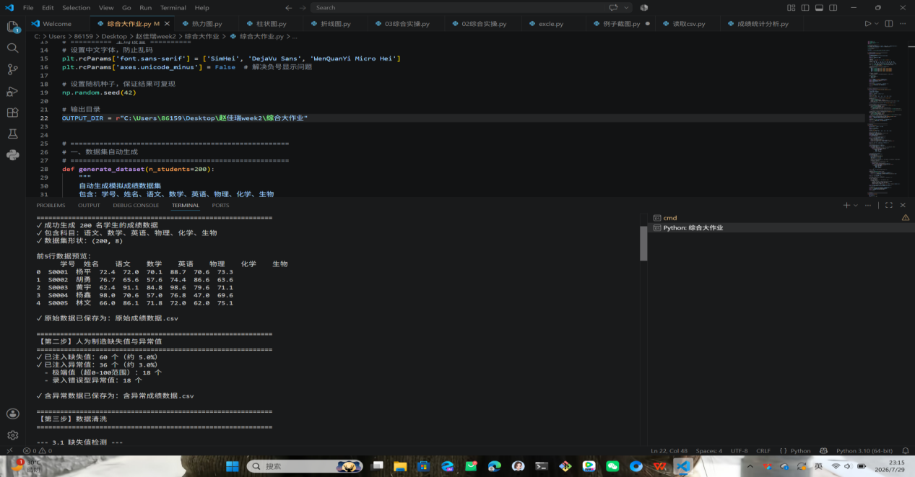
四、学术工具入门学习
（1）中国知网（CNKI）
主要用于中文期刊、硕博论文、国内综述检索。
掌握高级检索逻辑：主题 / 篇名 / 关键词精准限定，搭配 AND/OR/NOT 缩小检索范围
学会时间、核心期刊、文献类型筛选，快速锁定高质量近年限文献
统一导出格式：GB/T 7714，可直接导入 EndNote
校内 VPN / 校园网可免费下载全文，校外需机构认证访问

（2）PubMed（外文医学、交叉学科）
适用于生物、医学、人工智能医疗交叉领域外文文献检索。
掌握 MeSH 主题词检索，规避同义词漏检问题
会字段限定（标题、年份、期刊）与综述、临床试验文献筛选
标准导出 EndNote 引文格式，适配外文文献管理流程
（3）IEEE Xplore（计算机、工科顶会顶刊）
计算机专业核心数据库，收录 AI、深度学习、图像处理、信号处理顶会期刊。
掌握英文精准短语检索（双引号锁定完整术语）
区分会议论文、期刊论文，按高被引、最新发表排序筛选优质文献
固定导出 RIS 格式，适配 EndNote 批量导入
- EndNote安装
①独立个人文献库通过 EndNote File-New 功能创建，存储于 D 盘路径文件夹，生成.enl主库文件与.Data附件文件夹成对存储；仅维护 1 个总库，依靠软件内分组功能完成多课题文献分类，同时完成 PDF 自动挂载、国标引用格式预设，实现文献长期规范化管理。
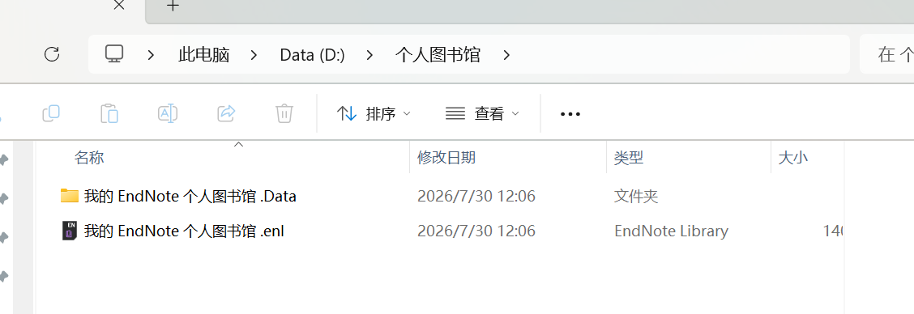
在中国知网检索结果页面勾选目标文献，通过「导出与分析」功能选择 GB/T 7714 标准引文格式，下载引文文件后导入 EndNote 个人文献库，完成中文文献批量入库。
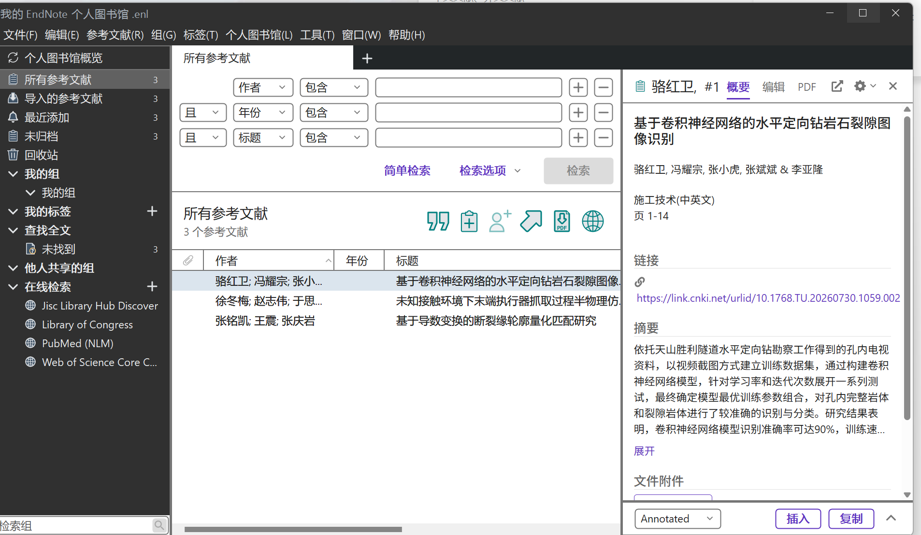
②文献分类管理
文献分类管理是在 EndNote 个人文献库中，对导入的中英文文献按研究方向、课题、年份、用途进行规整划分，实现快速检索、区分阅读优先级、规范论文引用的整套管理方法，解决文献杂乱、查找困难的问题。
静态分组（我的组）—— 手动归类，固定课题
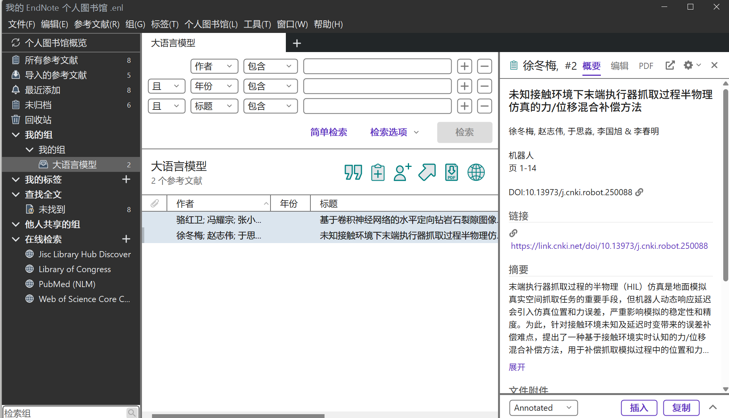
智能分组 —— 自动筛选，无需手动拖拽
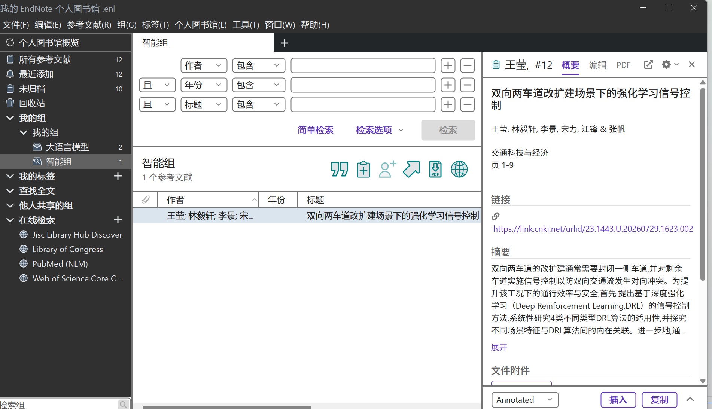
五、附件
GitHub 代码仓库链接：
https://github.com/sin248/python-second-week-homework.git

